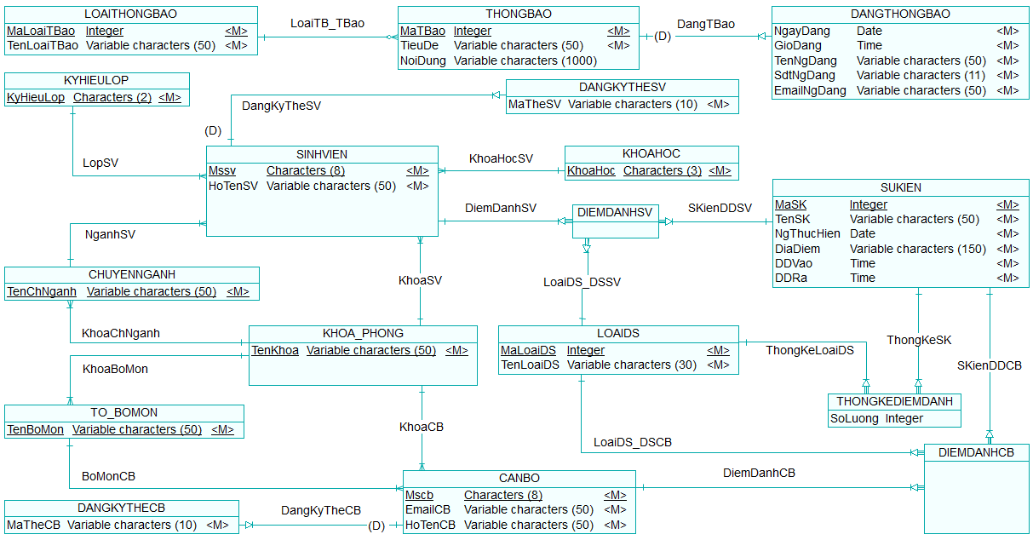

**Hình 1. Mô hình CDM**

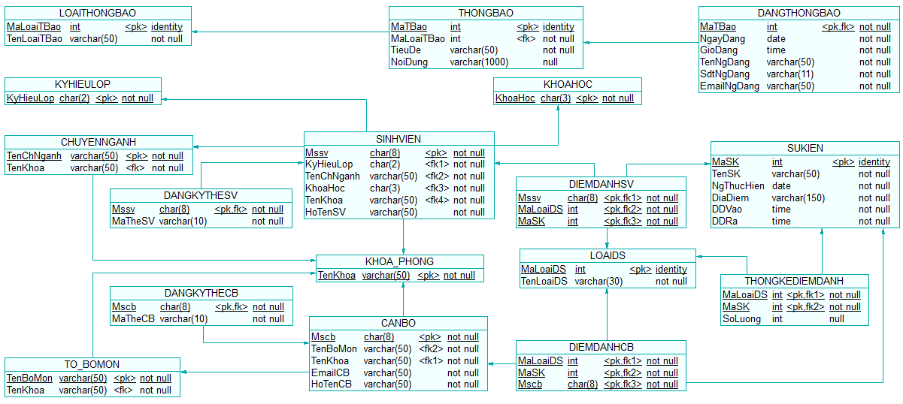

**Hình 2. Mô Hình PDM**

**Mô tả các bảng dữ liệu:**

* 1. Loại Thông Báo:

Lưu trữ thông tin loại thông báo sẽ báo cho người quản trị, ví dụ ‘bổ sung cán bộ’, ‘bổ sung sinh viên’, … .Mỗi loại thông báo được xác định bằng mã loại thông báo.

|  |  |  |  |  |  |  |  |
| --- | --- | --- | --- | --- | --- | --- | --- |
| LOAITHONGBAO | | | | | | | |
| STT | Tên trường | Kiểu | Kích thước | Khóa chính | Khóa ngoại | Not Null | Mô tả |
| 1 | MaLoaiTBao | Int |  | x |  | x | Mã số của loại thông báo. |
| 2 | TenLoaiTBao | VChar |  |  |  | x | Tên của loại thông báo. |

* 1. Thông Báo:

Lưu trữ nội dung thông báo khi hiển thị cho người quản trị. Mỗi thông báo được xác định bằng mã thông báo.

|  |  |  |  |  |  |  |  |
| --- | --- | --- | --- | --- | --- | --- | --- |
| THONGBAO | | | | | | | |
| STT | Tên trường | Kiểu | Kích thước | Khóa chính | Khóa ngoại | Not Null | Mô tả |
| 1 | MaTBao | Int |  | x |  | x | Mã số của thông báo. |
| 2 | MaLoaiTBao | Int |  |  | x | x | Tên của loại thông báo. |
| 3 | TieuDe | VChar | 50 |  |  | x | Tiêu đề của thông báo. |
| 4 | NoiDung | VChar | 1000 |  |  |  | Nội dung của thông báo. |

* 1. Đăng Thông Báo:

Lưu trữ thời gian và thông tin liên hệ của người đăng thông báo để người quản trị liền hệ khi cần. Mỗi dữ liệu được xác định thông qua mã thông báo đã đăng ở bảng **Thông Báo**.

|  |  |  |  |  |  |  |  |
| --- | --- | --- | --- | --- | --- | --- | --- |
| DANGTHONGBAO | | | | | | | |
| STT | Tên trường | Kiểu | Kích thước | Khóa chính | Khóa ngoại | Not Null | Mô tả |
| 1 | MaTBao | Int |  | x | x | x | Mã thông báo tương ứng. |
| 2 | NgayDang | Date |  |  |  | x | Ngày đăng thông báo. |
| 3 | GioDang | Time |  |  |  | x | Giờ đăng thông báo. |
| 4 | TenNgDang | Vchar | 50 |  |  | x | Tên người đăng. |
| 5 | SdtNgDang | Vchar | 11 |  |  | x | Số điện thoại người đăng. |
| 6 | EmailNgDang | Vchar | 50 |  |  | x | Email người đăng. |

* 1. Ký Hiệu Lớp:

Lưu ký hiệu lớp chuyên ngành của sinh viên. (A1, A2, A3, …). Mỗi ký hiệu lớp là một khóa chính.

|  |  |  |  |  |  |  |  |
| --- | --- | --- | --- | --- | --- | --- | --- |
| KYHIEULOP | | | | | | | |
| STT | Tên trường | Kiểu | Kích thước | Khóa chính | Khóa ngoại | Not Null | Mô tả |
| 1 | KyHieuLop | Char | 2 | x |  | x | Ký hiệu lớp. |

* 1. Khóa Học:

Lưu ký hiệu khóa học của sinh viên. Ví dụ: K36, K39, K43, … .Mỗi khóa học là một khóa chính.

|  |  |  |  |  |  |  |  |
| --- | --- | --- | --- | --- | --- | --- | --- |
| KHOAHOC | | | | | | | |
| STT | Tên trường | Kiểu | Kích thước | Khóa chính | Khóa ngoại | Not Null | Mô tả |
| 1 | KhoaHoc | Char | 3 | x |  | x | Ký hiệu khóa học. |

* 1. Khoa - Phòng:

Lưu thông tin khoa hoặc phòng quản lý cán bộ và sinh viên. Ví dụ: ‘Công nghệ thông tin và truyền thông’, ‘ngoại ngữ’, ‘khoa học tự nhiên’, ‘sư phạm’, ‘Phòng đào tạo’ … .Mỗi tên khoa là một khóa chính.

|  |  |  |  |  |  |  |  |
| --- | --- | --- | --- | --- | --- | --- | --- |
| KHOA_PHONG | | | | | | | |
| STT | Tên trường | Kiểu | Kích thước | Khóa chính | Khóa ngoại | Not Null | Mô tả |
| 1 | TenKhoa | VChar | 50 | x |  | x | Tên khoa hoặc tên phòng ban. |

* 1. Chuyên Ngành:

Lưu chuyên ngành theo học của sinh viên. Ví dụ: ‘Công nghệ thông tin’, ‘Nông học’, ‘Sư phạm toán’, … . Mỗi tên chuyên ngành là một khóa chính, đồng thời tham chiếu đến tên khoa (bảng **Khoa-Phòng**) quản lý chuyên ngành này.

|  |  |  |  |  |  |  |  |
| --- | --- | --- | --- | --- | --- | --- | --- |
| CHUYENNGANH | | | | | | | |
| STT | Tên trường | Kiểu | Kích thước | Khóa chính | Khóa ngoại | Not Null | Mô tả |
| 1 | TenChNganh | VChar | 50 | x |  | x | Tên chuyên ngành. |
| 2 | TenKhoa | VChar | 50 |  | x | x | Tên khoa. |

* 1. Sinh Viên:

Lưu thông tin của các sinh viên trong hệ thống. Mỗi sinh viên lấy mã số sinh viên làm khóa chính, đồng thời tham chiếu đến các thông tin như: tên chuyên ngành, tên khoa, ký hiệu lớp và khóa học.

|  |  |  |  |  |  |  |  |
| --- | --- | --- | --- | --- | --- | --- | --- |
| SINHVIEN | | | | | | | |
| STT | Tên trường | Kiểu | Kích thước | Khóa chính | Khóa ngoại | Not Null | Mô tả |
| 1 | Mssv | Char | 8 | x |  | x | Mã số sinh viên. |
| 2 | KyHieuLop | Char | 2 |  | x | x | Ký hiệu lớp. |
| 3 | TenChNganh | Vchar | 50 |  | x | x | Tên chuyên ngành |
| 4 | KhoaHoc | Char | 3 |  | x | x | Khóa học. |
| 5 | TenKhoa | Vchar | 50 |  | x | x | Tên khoa. |
| 6 | HoTenSV | Vchar | 50 |  |  | x | Họ tên sinh viên. |

* 1. Tổ - Bộ Môn:

Lưu tên các tổ hoặc bộ môn quản lý cán bộ. Ví dụ: bộ môn ‘công nghệ phần mềm’, bộ môn ‘toán’, … . Mỗi tên bộ môn là một khóa chính, đồng thời tham chiếu đến tên khoa (bảng **Khoa-Phòng**) quản lý bộ môn này.

|  |  |  |  |  |  |  |  |
| --- | --- | --- | --- | --- | --- | --- | --- |
| TO_BOMON | | | | | | | |
| STT | Tên trường | Kiểu | Kích thước | Khóa chính | Khóa ngoại | Not Null | Mô tả |
| 1 | TenBoMon | VChar | 50 | x |  | x | Tên bộ môn. |
| 2 | TenKhoa | VChar | 50 |  | x | x | Tên khoa. |

* 1. Cán Bộ:

Lưu thông tin các cán bộ trong hệ thống. Mỗi cán bộ lấy mã số cán bộ làm khóa chính, đồng thời tham chiếu đến các thông tin như: tên bộ môn và tên khoa.

|  |  |  |  |  |  |  |  |
| --- | --- | --- | --- | --- | --- | --- | --- |
| CANBO | | | | | | | |
| STT | Tên trường | Kiểu | Kích thước | Khóa chính | Khóa ngoại | Not Null | Mô tả |
| 1 | Mscb | Char | 8 | x |  | x | Mã số cán bộ. |
| 2 | TenBoMon | VChar | 50 |  | x | x | Tên bộ môn. |
| 3 | TenKhoa | Vchar | 50 |  | x | x | Tên khoa. |
| 4 | EmailCB | VChar | 50 |  |  | x | Email của cán bộ. |
| 5 | HoTenCB | Vchar | 50 |  |  | x | Họ tên cán bộ. |

* 1. Đăng Ký Thẻ Sinh Viên:

Lưu thông tin đăng ký thẻ rfid của sinh viên, bao gồm mã số sinh viên đăng ký (dùng làm khóa chính) và mã thẻ đăng ký tương ứng.

|  |  |  |  |  |  |  |  |
| --- | --- | --- | --- | --- | --- | --- | --- |
| DANGKYTHESV | | | | | | | |
| STT | Tên trường | Kiểu | Kích thước | Khóa chính | Khóa ngoại | Not Null | Mô tả |
| 1 | Mssv | Char | 8 | x | x | x | Mã số sinh viên. |
| 2 | MaTheSV | VChar | 10 |  |  | x | Mã thẻ cần đăng ký cho sinh viên. |

* 1. Đăng Ký Thẻ Cán Bộ:

Lưu thông tin đăng ký thẻ rfid của cán bộ, bao gồm mã số cán bộ đăng ký (dùng làm khóa chính) và mã thẻ đăng ký tương ứng.

|  |  |  |  |  |  |  |  |
| --- | --- | --- | --- | --- | --- | --- | --- |
| DANGKYTHECB | | | | | | | |
| STT | Tên trường | Kiểu | Kích thước | Khóa chính | Khóa ngoại | Not Null | Mô tả |
| 1 | Mscb | Char | 8 | x | x | x | Mã số cán bộ. |
| 2 | MaTheCB | VChar | 10 |  |  | x | Mã thẻ cần đăng ký cho cán bộ. |

* 1. Loại Danh Sách Điểm Danh:

Lưu loại danh sách điểm danh cho các sự kiện như: ‘có mặt’, ‘vắng mặt’, ‘có vào không ra’ và ‘có ra không vào’. Mỗi tên loại danh sách lấy mã số thứ tự làm khóa chính.

|  |  |  |  |  |  |  |  |
| --- | --- | --- | --- | --- | --- | --- | --- |
| LOAIDS | | | | | | | |
| STT | Tên trường | Kiểu | Kích thước | Khóa chính | Khóa ngoại | Not Null | Mô tả |
| 1 | MaLoaiDS | Int |  | x |  | x | Số thứ tự loại danh sách. |
| 2 | TenLoaiDS | VChar | 30 |  |  | x | Tên loại danh sách. |

* 1. Sự Kiện:

Lưu trữ các thông tin cần thiết của các sự kiện được tổ chức điểm danh như: tên sự kiện, giờ điểm danh vào, giờ điểm danh ra, ngày diễn ra sự kiện và địa điểm. Mỗi sự kiện lấy một mã số sự kiện làm khóa chính.

|  |  |  |  |  |  |  |  |
| --- | --- | --- | --- | --- | --- | --- | --- |
| SINHVIEN | | | | | | | |
| STT | Tên trường | Kiểu | Kích thước | Khóa chính | Khóa ngoại | Not Null | Mô tả |
| 1 | MaSK | Int |  | x |  | x | Mã số sự kiện |
| 2 | TenSK | VChar | 50 |  |  | x | Tên sự kiện |
| 3 | NgThucHien | Date |  |  |  | x | Ngày thực hiện |
| 4 | DiaDiem | VChar | 150 |  |  | x | Địa điểm diễn ra sự kiện. |
| 5 | DDVao | Time |  |  |  | x | Thời gian bắt đầu sự kiện/thời gian bắt đầu điểm danh vào. |
| 6 | DDRa | Time |  |  |  | x | Thời gian điểm danh ra. |

* 1. Điểm Danh Sinh Viên:

Lưu kết quả điểm danh của sinh viên khi tham gia sự kiện. Mỗi kết quả là sự kết hợp sinh viên với sự kiện và loại danh sách nào. Ví dụ: Sinh viên mã số B1345678 với sự kiện mã số 15 ở danh sách ‘có mặt’ nghĩa là sinh viên B1345678 có mặt khi tham gia sự kiện mã số 15.

|  |  |  |  |  |  |  |  |
| --- | --- | --- | --- | --- | --- | --- | --- |
| DIEMDANHSV | | | | | | | |
| STT | Tên trường | Kiểu | Kích thước | Khóa chính | Khóa ngoại | Not Null | Mô tả |
| 1 | Mssv | Char | 8 | x | x | x | Mã số sinh viên điểm danh. |
| 2 | MaLoaiDS | Int |  | x | x | x | Mã loại danh sách kết quả. |
| 3 | MaSK | Int |  | x | x | x | Mã số sự kiện. |

* 1. Điểm Danh Cán Bộ:

Lưu kết quả điểm danh của cán bộ khi tham gia sự kiện. Mỗi kết quả là sự kết hợp cán bộ với sự kiện và loại danh sách nào. Ví dụ: Cán bộ mã số 00234567 với sự kiện mã số 16 ở danh sách ‘có mặt’ nghĩa là cán bộ 00234567 có mặt khi tham gia sự kiện mã số 16.

|  |  |  |  |  |  |  |  |
| --- | --- | --- | --- | --- | --- | --- | --- |
| DIEMDANHCB | | | | | | | |
| STT | Tên trường | Kiểu | Kích thước | Khóa chính | Khóa ngoại | Not Null | Mô tả |
| 1 | Mscb | Char | 8 | x | x | x | Mã số cán bộ điểm danh. |
| 2 | MaLoaiDS | Int |  | x | x | x | Mã loại danh sách kết quả. |
| 3 | MaSK | Int |  | x | x | x | Mã số sự kiện. |

* 1. Thống Kê Điểm Danh:

Lưu kết quả thống kê số lượng mỗi loại danh sách của một sự kiện sau khi điểm danh. Mỗi kết quả thống kê lấy mã số sự kiện và mã loại danh sách làm khóa chính.

|  |  |  |  |  |  |  |  |
| --- | --- | --- | --- | --- | --- | --- | --- |
| THONGKEDIEMDANH | | | | | | | |
| STT | Tên trường | Kiểu | Kích thước | Khóa chính | Khóa ngoại | Not Null | Mô tả |
| 1 | MaLoaiDS | Int |  | x | x | x | Mã loại danh sách. |
| 2 | MaSK | Int |  | x | x | x | Mã số sự kiện. |
| 3 | SoLuong | Int |  |  |  |  | Số lượng điểm danh. |